1． 数据导入matlab
1.1启动Matlab软件
1.2点击载入故障数据中的G2015，Workspace窗口出现：
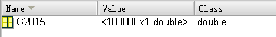
1.3取第一组数据G201，命令窗口输入：
G201=G2015(1:1:20000);
2. 数据预处理
在测试中由数据采集所得的原始信号，在分析前需要进行预处理，以提高数据的可靠性和真实性，并检查信号的随机性，以便正确地选择分析处理方法。预处理工作主要包括三个方面：一是除去信号中的外界干扰信号和剔除异常数据，如趋势项和异点；二是对原始数据进行适当的平滑或拟合；三是对原始信号的特性进行检验。当然这些处理工作不是全部必需的，可以选—项或两项内容，当认为原始信号获取工作十分可靠或原始数据简单可以直接判断的情况下，也可以不进行这些预处理工作。以下所做数据预处理，故障轴承以G201为例，正常轴承以Z201为例，观察原始数据经过不同方法做处理前后的变化。
1.1零均值化处理（原理公式见报告P8）
命令窗口输入：
G201l=G201-sum(G201)/20000;%G201l为零均值处理后的数据。 “20000”为采样点数。sum为求和语句
subplot(2,1,1),plot(G201);subplot(2,1,2),plot(G201l);%显示G201与G201l
得到下面图形：
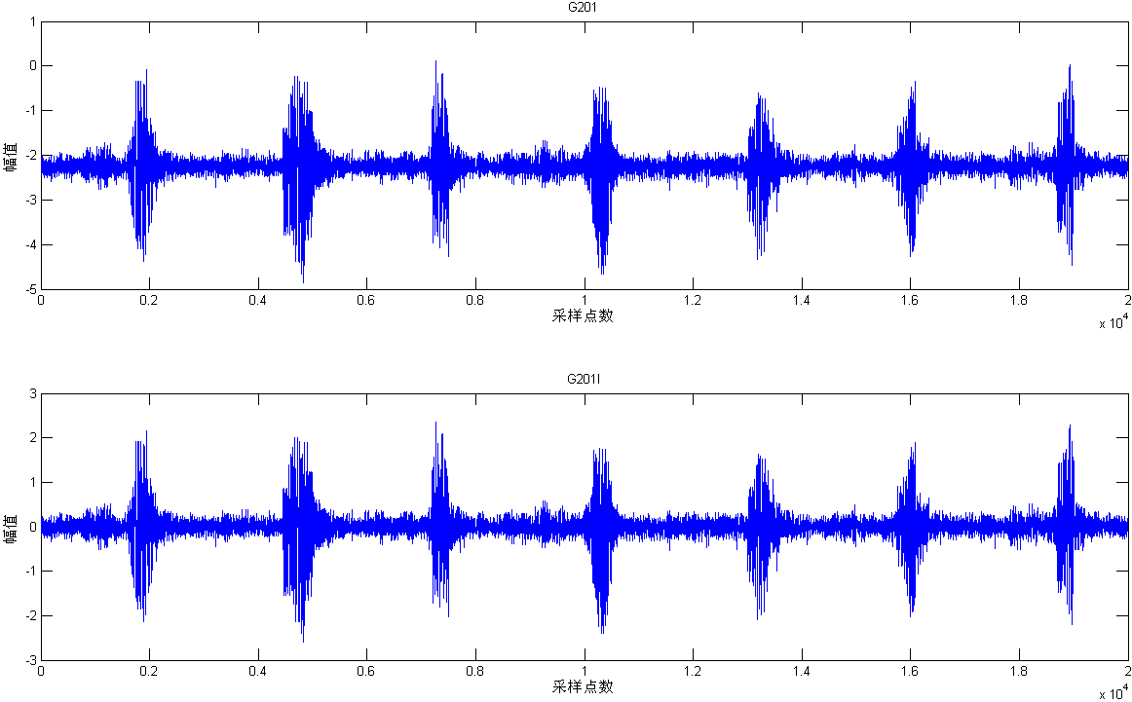
从时域图形上看，是波形整体在Y轴的平移。再看看频域变化，命令窗口输入：
N=20000; %采样点数
fs=10000; %采样频率
f=(0:N-1)'*fs/N; %进行对应的频率转换
G201p=abs(fft(G201)); %进行fft变换，G201p为G201进行fft变换后结果
G201lp=abs(fft(G201l)); %进行fft变换，G201lp为G201l进行fft变换后结果
subplot(2,1,1),plot(f(1:N/2),G201p(1:N/2));subplot(2,1,2),plot(f(1:N/2),G201lp(1:N/2)); %显示G201与G201p的频谱图
得到下面图形：
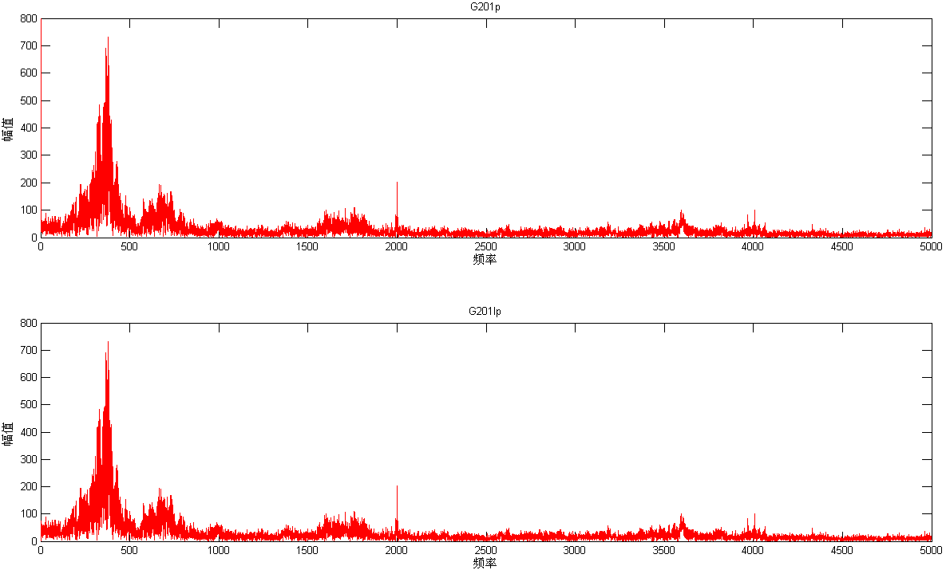
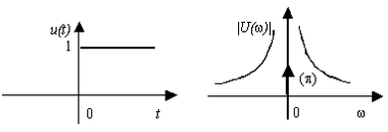
从频域图可以明显看出，零均值后消除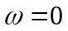处出现一个由直流分量产生的大谱峰（将近达到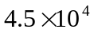），处理后避免了其对周围小峰值产生的负面影响，便于频域分析。

1.2 消除趋势项（原理公式见报告P10）
使用最小二乘法，命令窗口输入：
t=(0:1/fs:(N-1)/fs)'; %离散时间列向量
G201x=polyfit(t,G201,6); %计算多项式待定系数向量
G201x=G201-polyval(G201x,t); %用G201减去多项式系数生成的趋势项,G201x即为消除趋势项后的数据
subplot(2,1,1),plot(G201);subplot(2,1,2),plot(G201x);%显示G201与G201x
得到以下图形：
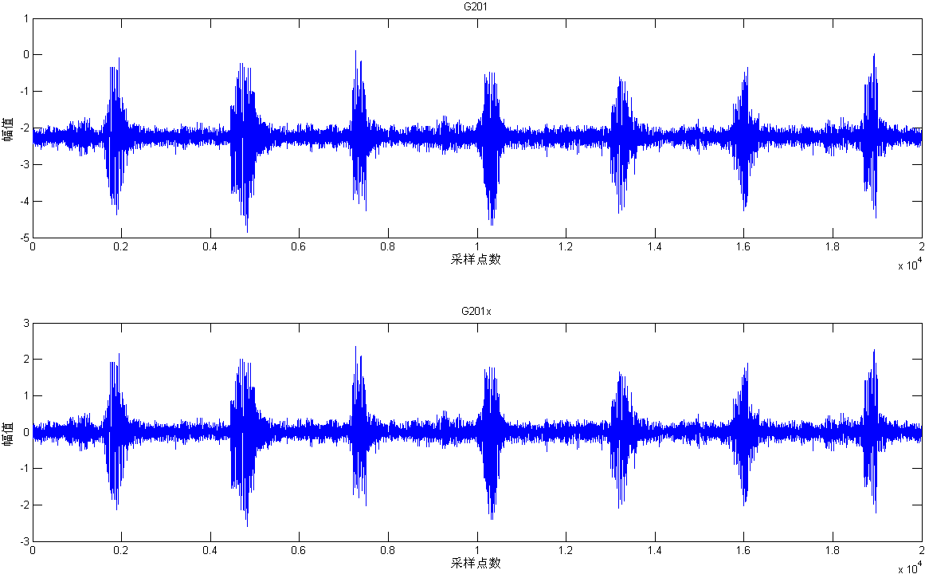
与前面零均值化处理中做频域图的方法一样，做出G201与G201x的频谱图G201p与G201xp，得到图形如下：
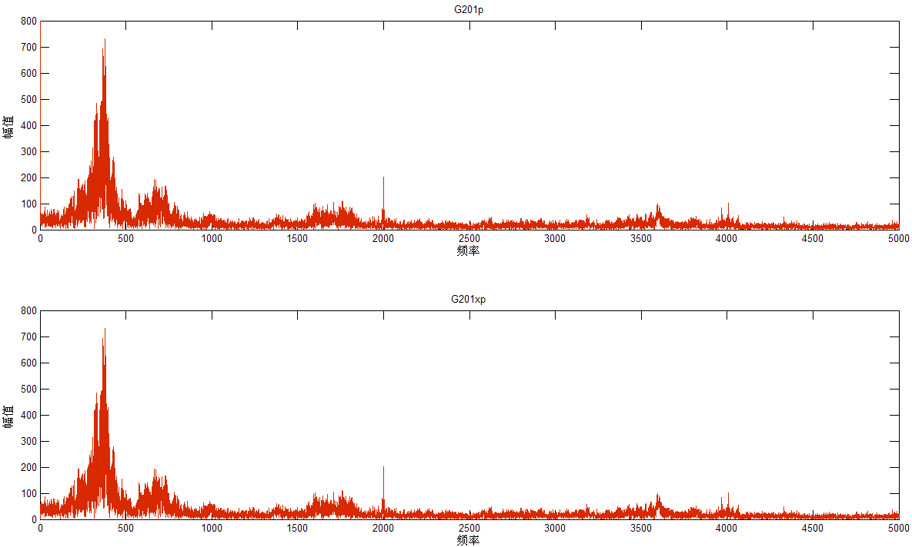
从时域图形和频域图形上看，消除趋势项与零均值化处理的功能相似。不过，需要注意的是，它更重要的消除趋势项，因为本数据中的多项式趋势项很小，所以没有明显的变化。
1.3 平滑处理（原理公式见报告P11）
使用五点三次平滑，命令窗口输入：
a=G201';
for k=1:2
b(1)=(69*a(1)+4*(a(2)+a(4))-6*a(3)-a(5))/70;
b(2)=(2*(a(1)+a(5))+27*a(2)+12*a(3)-8*a(4))/35;
for j=3:N-2
b(j)=(-3*(a(j-2)+a(j+2))+12*(a(j-1)+a(j+1))+17*a(j))/35;
end
b(N-1)=(2*(a(N)+a(N-4))+27*a(N-1)+12*a(N-2)-8*a(N-3))/35;
b(N)=(69*a(N)+4*(a(N-1)+a(N-3))-6*a(N-2)-a(N-4))/70;
a=b;
end
G201ph=a'; %G201ph为五点三次平滑法处理的数据
subplot(2,1,1),plot(G201);subplot(2,1,2),plot(G201ph);%显示G201与G201ph
得到以下图形：
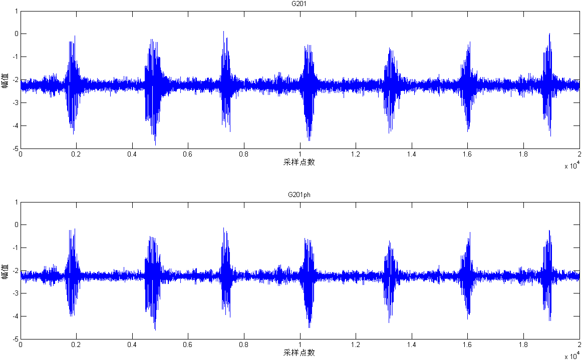
与前面零均值化处理中做频域图的方法一样，做出G201与G201ph的频谱图G201p与G201php，得到图形如下：
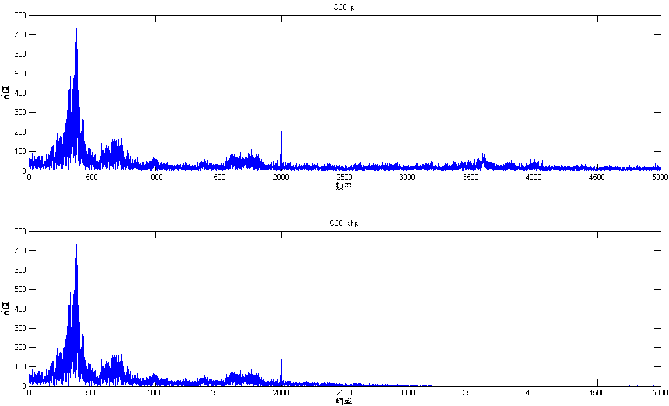
从时域图形上看，平滑处理使图形变得平滑，去除毛刺，从频域图形上看，高频部分明显变少变小，而低频部分基本无变化。因为故障的频率主要集中在低中频部分，这样处理后不仅对故障的分析无影响，而且去除部分噪音，减少干扰。
1.4 滤波处理（原理公式见报告P13）
使用巴特沃斯滤波器进行滤波，命令窗口输入：
wp=2400; %通带截至频率2400hz
ws=2800; %阻带截至频率2800hz
rp=2; %通带波动系数
rs=60; %阻带波动系数
[N,wn] =buttord(wp/(fs/2),ws/(fs/2),rp,rs,'z');%建立巴特沃斯滤波器
[num,den]=butter(N,wn);%建立数字滤波器
[H,W]=freqz(num,den);%分析滤波器的幅频特性
plot(W*fs/(2*pi),abs(H));grid;%巴特沃斯滤波器频率响应图
得到巴特沃斯滤波器频率响应图：
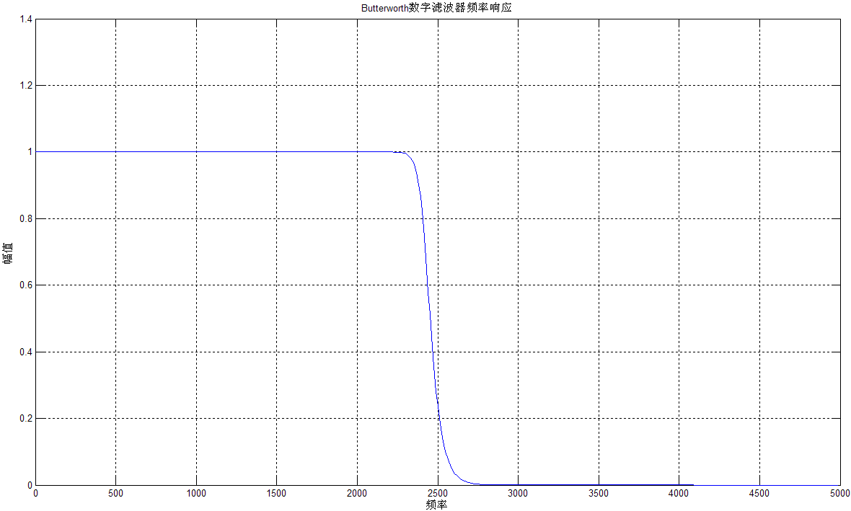
继续输入：
G201lb=filtfilt(num,den,G201);% G201lb为G201滤波后的数据
subplot(2,1,1),plot(G201);subplot(2,1,2),plot(G201lb);%显示G201与G201lb
得到以下图形：
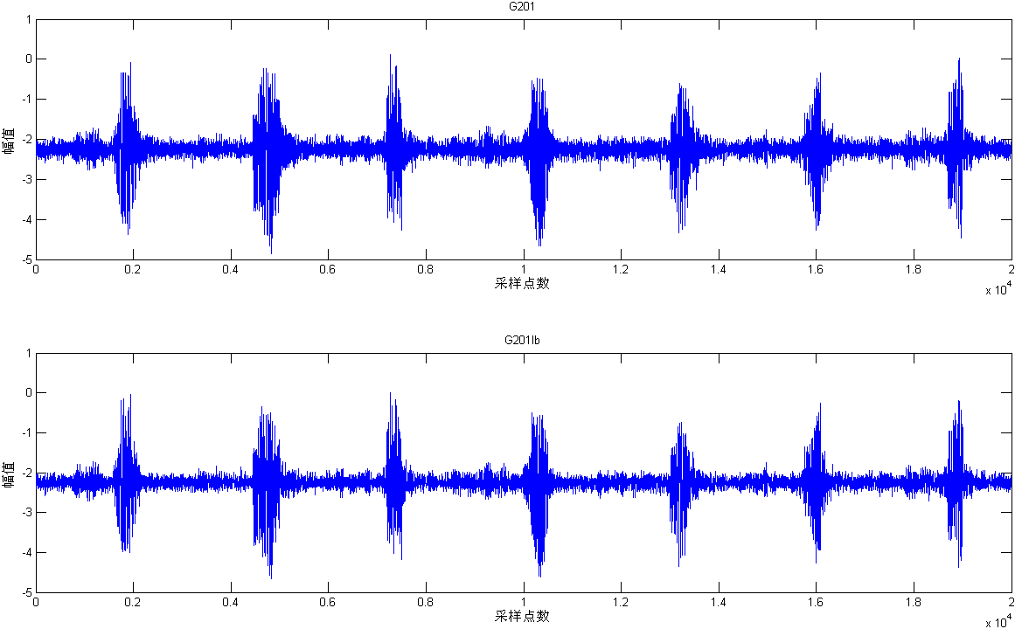
与前面零均值化处理中做频域图的方法一样，做出G201与G201lb的频谱图G201p与G201lbp，得到图形如下：
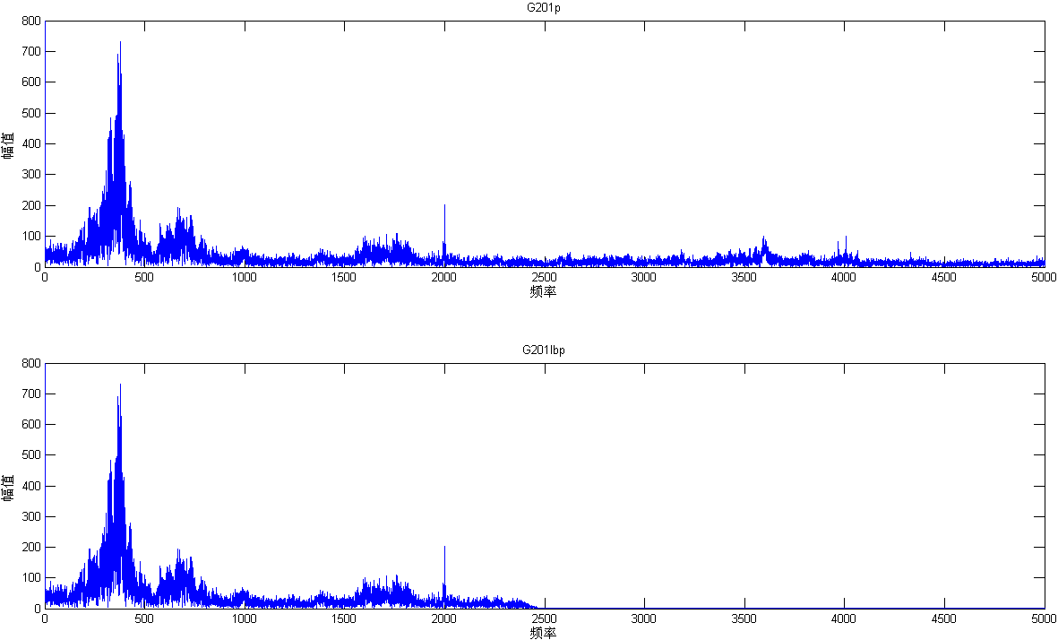
在时域内不能明显的看出处理前后的区别。但从频域图可以看出，2500Hz后的频率几乎不存在。因为低通滤波器的通带截至频率为2400hz，阻带截至频率为2800hz。可见滤波效果是很好的。
以上介绍了一些数据预处理的方法，鉴于本文采集的原始信号数据较好，故只做零均值化这一项处理。
3． 时域特征值提取（原理公式见P15）
命令窗口输入：
G201m=sum(G201l)/20000; %G201m为均值，G201l为零均值化处理后结果，下同
G201f=sum((G201l-G201m).^2); %G201f为方差
G201rms=sqrt(sum(G201l.^2)/20000); %G201rms均方根值
G201peak=(max(G201l)-min(G201l))/2; %G201peak为峰值
G201c= G201peak/G201rms; %G201c为峰值因子
G201k=sum(G201l.^4)/((G201rms.^4)*20000); %G201k为峭度系数
G201s=(G201rms*20000)/sum(abs(G201l)); %G201s为波形因子
G201cl=G201peak/(sum(sqrt(abs(G201l)))/20000).^2; %G201cl裕度因子
G201i=(G201peak*20000)/sum(abs(G201l)); %G201i脉冲因子
由此得到G201的时域特征值
根据前述方法一次得到G202~G2010，Z201~Z2010的时域特征值，建立表格
状态 | 样本 | 时域特征值
状态 | 样本 | 均值（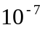） | 方差 | 均方根值RMS | 峰值peak | 峭度系数K | 峰值因子C | 裕度因子CL | 脉冲因子I | 波形因子S
故障轴承 | G201 | 6.8522 | 2340.80 | 0.3421 | 2.2701 | 13.3234 | 6.6357 | 18.2259 | 12.4649 | 1.8785
故障轴承 | G202 | 22.3452 | 2605.74 | 0.3610 | 2.3549 | 14.2170 | 6.5242 | 18.8212 | 12.6277 | 1.9355
故障轴承 | G203 | -32.3854 | 2902.36 | 0.3809 | 2.4886 | 13.5320 | 6.5326 | 18.9323 | 12.6360 | 1.9343
故障轴承 | G204 | 15.3290 | 2630.68 | 0.3627 | 2.4803 | 13.8756 | 6.8388 | 19.0288 | 12.9644 | 1.8957
故障轴承 | G205 | 15.8944 | 2510.69 | 0.3543 | 2.3379 | 13.2632 | 6.5985 | 18.5740 | 12.5271 | 1.8985
故障轴承 | G206 | -3.7363 | 2647.01 | 0.3638 | 2.3936 | 13.5382 | 6.5793 | 18.2408 | 12.4295 | 1.8892
故障轴承 | G207 | -2.0675 | 2379.66 | 0.3449 | 2.2871 | 12.3882 | 6.6305 | 17.5623 | 12.1190 | 1.8278
故障轴承 | G208 | -4.5102 | 2548.62 | 0.3570 | 2.4512 | 14.0457 | 6.8666 | 19.8195 | 13.2839 | 1.9346
故障轴承 | G209 | 8.0880 | 2496.80 | 0.3533 | 2.3371 | 12.6304 | 6.6146 | 17.3757 | 12.0823 | 1.8266
故障轴承 | G2010 | 4.4080 | 2871.86 | 0.3789 | 2.3167 | 11.7417 | 6.1138 | 16.9134 | 11.3866 | 1.8625
正常轴承 | Z201 | 5.2419 | 1940.06 | 0.3115 | 1.5850 | 4.3203 | 5.0889 | 8.1828 | 6.7397 | 1.3244
正常轴承 | Z202 | 27.7179 | 1805.18 | 0.3004 | 1.5030 | 4.4684 | 5.0027 | 8.0612 | 6.6351 | 1.3263
正常轴承 | Z203 | -23.9824 | 1698.73 | 0.2914 | 1.3764 | 4.6255 | 4.7228 | 7.7033 | 6.3155 | 1.3372
正常轴承 | Z204 | 2.5821 | 1677.68 | 0.2896 | 1.7399 | 4.8859 | 6.0073 | 9.6808 | 7.9770 | 1.3279
正常轴承 | Z205 | 3.4274 | 1890.52 | 0.3075 | 1.5231 | 4.5035 | 4.9539 | 7.9403 | 6.5522 | 1.3226
正常轴承 | Z206 | 28.4233 | 1688.29 | 0.2905 | 1.3247 | 3.9282 | 4.5594 | 7.2148 | 5.9647 | 1.3082
正常轴承 | Z207 | 16.6702 | 1629.54 | 0.2854 | 1.4618 | 4.5880 | 5.1213 | 8.2338 | 6.7921 | 1.3262
正常轴承 | Z208 | -17.6965 | 1605.22 | 0.2833 | 1.3490 | 4.4366 | 4.7618 | 7.6770 | 6.3201 | 1.3272
正常轴承 | Z209 | 20.4848 | 1714.37 | 0.2928 | 1.4573 | 4.6610 | 4.9774 | 8.0983 | 6.6466 | 1.3354
正常轴承 | Z2010 | -4.0320 | 1790.06 | 0.2992 | 1.6877 | 5.1908 | 5.6412 | 9.3795 | 7.6467 | 1.3555
列出时域参数的数字表后可以简单分析，故障轴承和正常轴承在方差，峰值，峭度系数，裕度因子，脉冲因子，波形因子差别较为明显，而在均值，均方根值，峰值因子差别不明显。
4． 频域特征值提取（原理公式见P18）
4.1频域参数
命令窗口输入：
for i=2:20000
G201g(i)=(G201l(i)-G201l(i-1))/(1/10000);
end
for i=2:20000
G201gg(i)=G201g(i)*G201l(i);
end
G201msf=(sum((G201g).^2))/(4*(pi^2)*sum(G201l.^2)); %G201msf为均方频率
G201fc=(sum(G201gg))/(2*pi*sum(G201l.^2)); %G201fc重心频率
G201vf=G201msf-G201fc.^2; %G201vf为频率方差
由此得到G201l的频域参数。
根据前述方法一次得到G202~G2010，Z201~Z2010的时域特征值，建立表格
状态 | 样本 | 频域参数
状态 | 样本 | 重心频率 | 频率方差 | 均方频率
故障轴承 | G201 | 727.4390 | 768683.0900 | 1297850.5751
故障轴承 | G202 | 732.7359 | 755254.2402 | 1292156.1458
故障轴承 | G203 | 783.7554 | 830793.7149 | 1445066.2883
故障轴承 | G204 | 772.6559 | 858228.7434 | 1455225.8325
故障轴承 | G205 | 708.5887 | 743009.3845 | 1245107.3676
故障轴承 | G206 | 807.0247 | 876652.1313 | 1527941.0240
故障轴承 | G207 | 776.6448 | 825242.1517 | 1428419.3696
故障轴承 | G208 | 752.5714 | 842258.3010 | 1408621.9914
故障轴承 | G209 | 839.0520 | 952037.6514 | 1656045.8589
故障轴承 | G2010 | 774.6435 | 842014.2850 | 1442086.8989
正常轴承 | Z201 | 1947.7204 | 6177234.3816 | 9970849.1539
正常轴承 | Z202 | 2063.4476 | 6752047.5896 | 11009863.5570
正常轴承 | Z203 | 2124.7889 | 6969666.4435 | 11484394.4028
正常轴承 | Z204 | 2129.9819 | 7038297.6616 | 11575120.4785
正常轴承 | Z205 | 2049.5272 | 6681185.6000 | 10881747.3107
正常轴承 | Z206 | 2047.9791 | 6659325.1708 | 10853543.6293
正常轴承 | Z207 | 2151.6996 | 7045509.3320 | 11675320.4950
正常轴承 | Z208 | 2181.3990 | 7213367.4335 | 11971868.8764
正常轴承 | Z209 | 2171.5092 | 7046245.8915 | 11761698.1452
正常轴承 | Z2010 | 2088.4724 | 6637350.7777 | 10999067.8211
从上表可以看出，频域参数的特征值重复性和差异性都是比较良好的。
4.2傅里叶变换（原理公式见P20）
将G201l和Z201l（Z201l为Z201零均值化后数据）的fft变换后的G201lp与Z201lp做出，程序如下：
G201lp=abs(fft(G201l,16384));G201lp=G201lp(1:8192,1);
Z201lp=abs(fft(Z201l,16384));Z201lp=Z201lp(1:8192,1);
subplot(2,1,1),plot(G201lp); subplot(2,1,2),plot(Z201lp);
如下图所示：
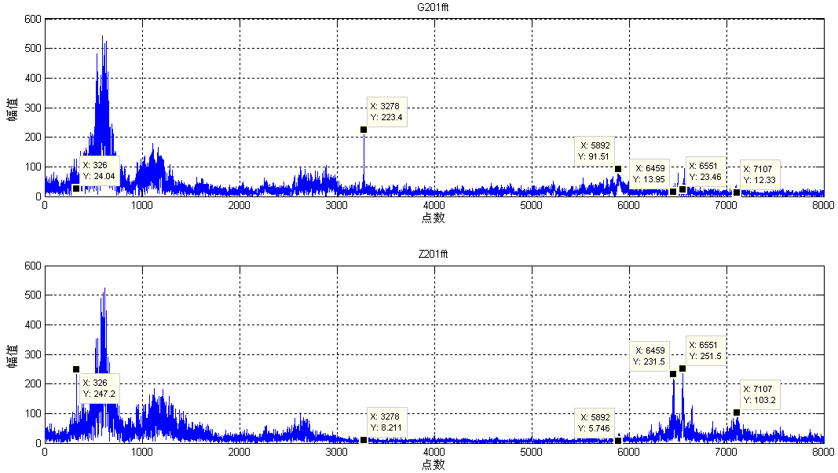
能够区分两个状态且能代表自己频谱的区域有：点（326，1）、区域（2560～3000）、点（3278，1）、区域（6310~6646）、区域（6850~7300）用标记。
对故障轴承数据随机抽取G202fft、G206fft、G207fft、G209fft数据对比图形如下：
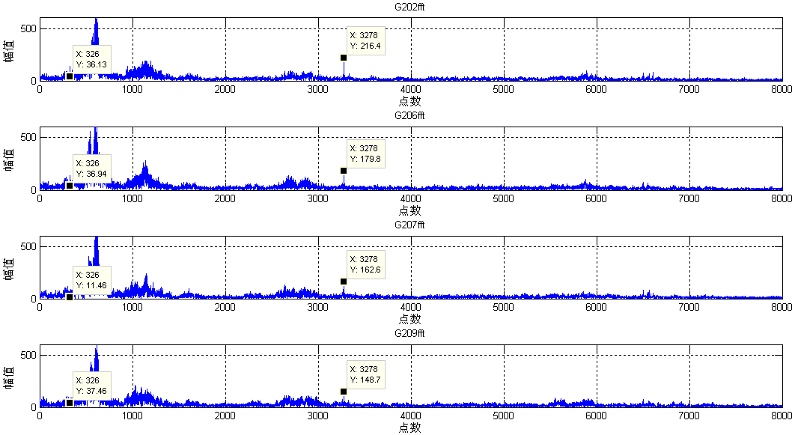
从故障轴承抽样数据对比图形可以看出，各个特征值的性重复较好。
对正常轴承数据随机抽取Z203fft、Z204fft、Z206fft、Z208fft数据对比图形如下：
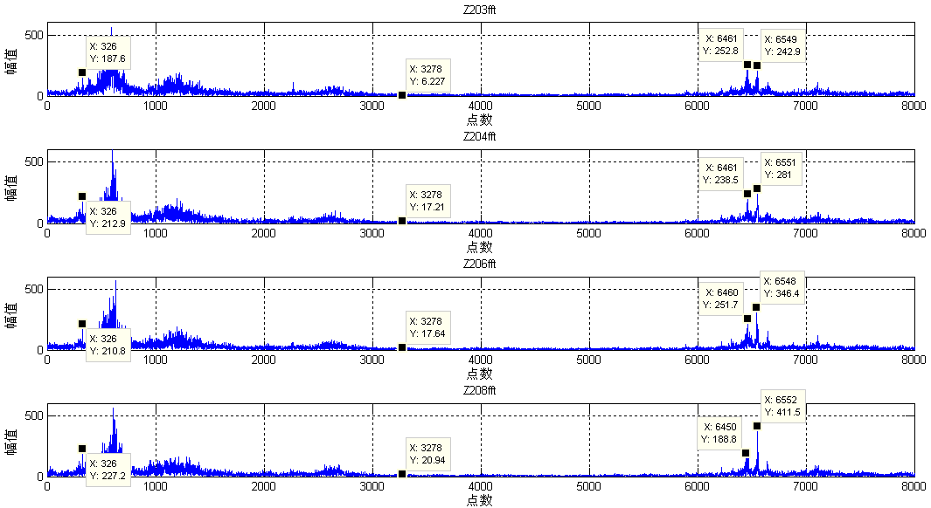
图3-12正常轴承重复性FFT谱
从正常轴承抽样数据对比图形可以看出，各个特征值的性重复较好。利用以下程序将G201~G2010，Z201~Z2010的傅里叶变换特征值与特征区域提取出来：
G201ffttz=[G201lp(326,1),sum(G201lp(2560:3000,1)),G201lp(3278,1),sum(G201lp(6310:6646,1)), sum(G201lp(6850:7300,1))];%G201ffttz为G201l进行fft变换后提取的特征值
建立表格：
状态 | 样本 | FFT频域特征值
状态 | 样本 | （326，1） | （2560：3000，1） | （3278，1） | （6310：6646，1） | （6850：7300，1）
故障轴承 | G201 | 24.0370 | 16457.4591 | 223.4111 | 5511.6023 | 5070.6419
故障轴承 | G202 | 36.1318 | 15337.1272 | 216.3505 | 5283.4564 | 5046.5340
故障轴承 | G203 | 28.2671 | 18178.6398 | 213.6201 | 5642.9205 | 5046.5340
故障轴承 | G204 | 11.1246 | 18178.6398 | 163.9869 | 5662.4984 | 5687.7720
故障轴承 | G205 | 114.0399 | 16154.9008 | 168.2039 | 5562.4298 | 5151.0799
故障轴承 | G206 | 36.9351 | 19195.7369 | 179.8281 | 5528.2613 | 6344.3349
故障轴承 | G207 | 11.4629 | 18551.4539 | 162.5642 | 5491.6241 | 5443.5653
故障轴承 | G208 | 141.1385 | 15024.3193 | 148.2590 | 5700.0494 | 5710.0924
故障轴承 | G209 | 37.4586 | 20519.3069 | 148.7093 | 5955.7815 | 6390.3742
故障轴承 | G2010 | 92.7402 | 20333.6468 | 138.5370 | 6092.2449 | 5809.4190
正常轴承 | Z201 | 247.1716 | 10356.3888 | 8.2110 | 15539.7691 | 11057.7255
正常轴承 | Z202 | 179.1598 | 10083.4336 | 27.4943 | 14772.3720 | 10632.8833
正常轴承 | Z203 | 187.5852 | 10018.7181 | 6.2269 | 15396.4913 | 10692.6573
正常轴承 | Z204 | 212.9235 | 9502.5877 | 17.2084 | 15035.7169 | 10475.6605
正常轴承 | Z205 | 132.3277 | 10125.0714 | 18.6699 | 15691.3139 | 11033.8520
正常轴承 | Z206 | 210.8356 | 10029.6034 | 17.6392 | 15133.5896 | 10612.5788
正常轴承 | Z207 | 205.1529 | 10220.0559 | 18.7119 | 14764.7557 | 10577.8874
正常轴承 | Z208 | 227.1720 | 10414.9020 | 20.9440 | 14186.3542 | 11097.2232
正常轴承 | Z209 | 173.4568 | 10161.3688 | 10.4170 | 15232.0201 | 10877.8867
正常轴承 | Z2010 | 198.6173 | 10366.7437 | 6.8624 | 15144.1329 | 11205.6632
4.3功率谱处理（（原理公式见P22）
采用Welch平均周期法，采样频率为10000Hz，长度为16384点，分段时每段长度为4096，相邻两段重叠的点数为2048，因此分成了7段，窗函数为缺省。
命令窗口输入以下程序：
[p,f]=spectrum(G201l,4096,2048,[],fs);
G201gl=p(:,1);%采用Welch平均周期法，G201功率谱处理结果
将G201gl和Z201gl显示出来，得到：
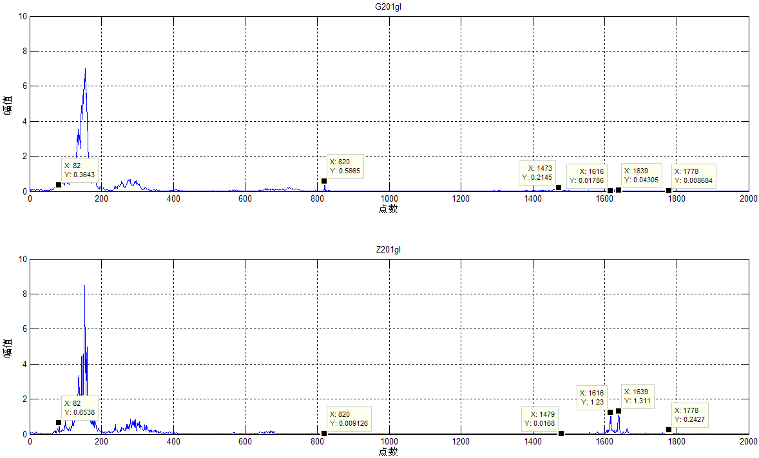
能够区分两个状态且能代表自己频谱的区域有：点（82，1）、区域（660～739）、点（820，1）、点（1473,1）、点（1616,1）、点（1639，1）点（1778，1）。
对故障轴承数据随机抽取G202gl、G204gl、G206gl、G208gl数据对比图形如下：
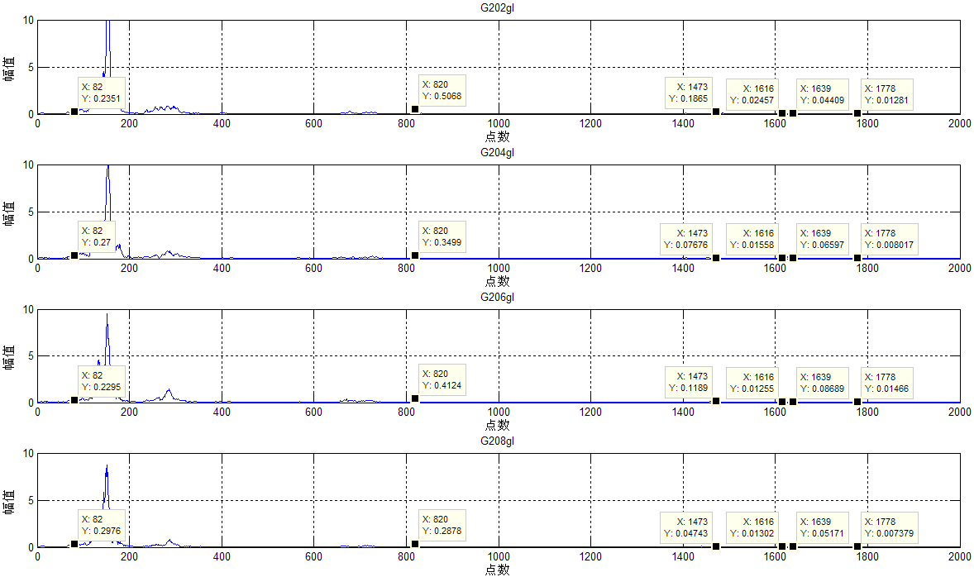
图3-14故障轴承重复性功率谱
从故障轴承抽样数据对比图形可以看出，各个特征值的性重复较好。
对正常轴承数据随机抽取Z203gl、Z204gl、Z209gl、Z2010gl数据对比图形如下：
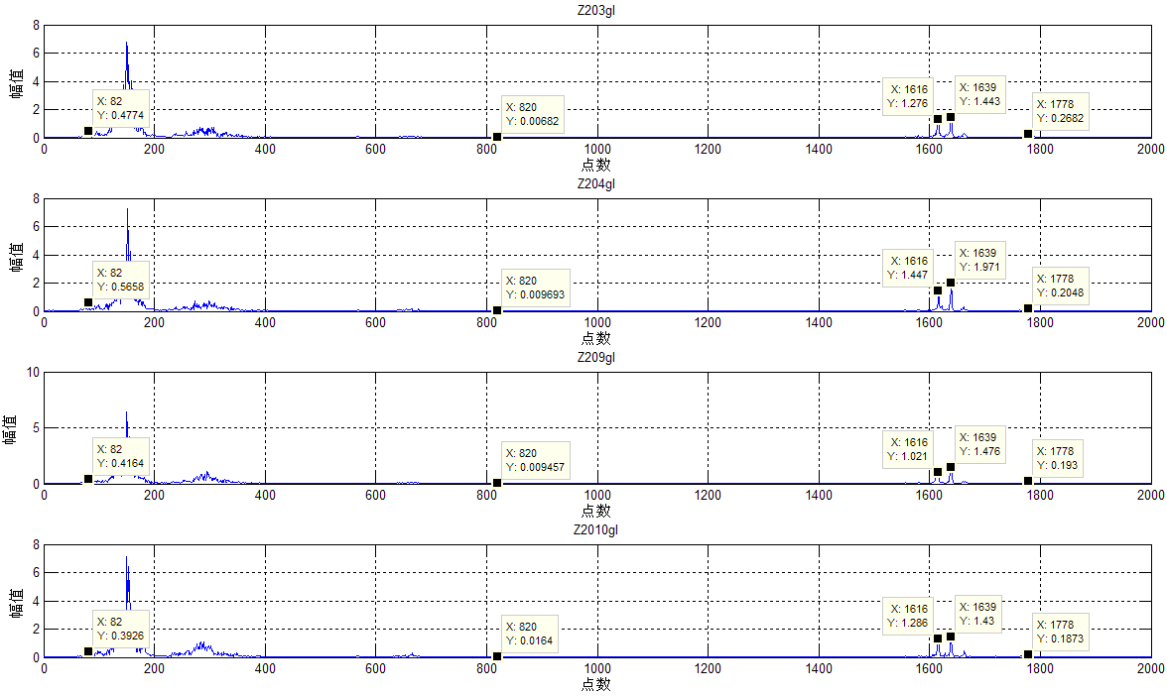
图3-15正常轴承重复性功率谱
从正常轴承抽样数据对比图形可以看出，各个特征值的性重复较好。将G201~G2010，Z201~Z2010的傅里叶变换特征值与特征区域提取出来，建立表格：
状态 | 样本 | Welch平均周期法功率谱特征值
状态 | 样本 | （82，1） | （820，1） | （1473,1） | （1616,1） | （1639，1） | （1778，1） | （660：739，1）
故障轴承 | G201 | 0.3643 | 0.5665 | 0.2145 | 0.0179 | 0.0431 | 0.0087 | 8.8665
故障轴承 | G202 | 0.2351 | 0.5068 | 0.1865 | 0.0246 | 0.0441 | 0.0128 | 10.8937
故障轴承 | G203 | 0.2684 | 0.5291 | 0.1229 | 0.0115 | 0.0353 | 0.0110 | 12.0233
故障轴承 | G204 | 0.2700 | 0.3499 | 0.0768 | 0.0156 | 0.0660 | 0.0080 | 10.2235
故障轴承 | G205 | 0.4258 | 0.3692 | 0.1348 | 0.0179 | 0.0452 | 0.0091 | 9.7017
故障轴承 | G206 | 0.2295 | 0.4123 | 0.1189 | 0.0126 | 0.0869 | 0.0147 | 14.1895
故障轴承 | G207 | 0.1516 | 0.3213 | 0.0227 | 0.0163 | 0.0439 | 0.0065 | 11.9705
故障轴承 | G208 | 0.2976 | 0.2878 | 0.0474 | 0.0130 | 0.0517 | 0.0074 | 7.6765
故障轴承 | G209 | 0.2195 | 0.3290 | 0.1001 | 0.0217 | 0.0319 | 0.0094 | 15.106
故障轴承 | G2010 | 0.3630 | 0.2887 | 0.1571 | 0.0251 | 0.0468 | 0.0114 | 13.565
正常轴承 | Z201 | 0.6538 | 0.0091 | 0.0217 | 1.2296 | 1.3105 | 0.2427 | 3.8739
正常轴承 | Z202 | 0.3668 | 0.0187 | 0.0117 | 1.4303 | 2.3120 | 0.3131 | 3.5024
正常轴承 | Z203 | 0.4774 | 0.0068 | 0.0097 | 1.2764 | 1.4431 | 0.2682 | 3.4486
正常轴承 | Z204 | 0.5658 | 0.0097 | 0.0160 | 1.4468 | 1.9707 | 0.2048 | 2.9251
正常轴承 | Z205 | 0.4612 | 0.0111 | 0.0095 | 0.4201 | 1.4286 | 0.2222 | 3.3279
正常轴承 | Z206 | 0.5987 | 0.0092 | 0.0277 | 1.2390 | 0.9461 | 0.2747 | 3.2920
正常轴承 | Z207 | 0.4335 | 0.0132 | 0.0134 | 0.8988 | 2.0889 | 0.1968 | 3.3916
正常轴承 | Z208 | 0.5598 | 0.0136 | 0.0163 | 0.5491 | 1.8951 | 0.1672 | 3.5790
正常轴承 | Z209 | 0.4164 | 0.0095 | 0.0232 | 1.0207 | 1.4764 | 0.1930 | 3.5333
正常轴承 | Z2010 | 0.3926 | 0.0164 | 0.0163 | 1.2856 | 1.4298 | 0.1873 | 3.8456
从上表可以看出，故障轴承和正常轴承功率谱的特征值重复性和差异性都是比较良好的。
5． 时频分析法——小波包络（原理公式见P24）
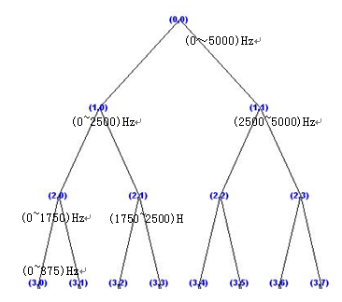
在这里选择(3 0)频段的信号为例进行重构，再包络解调，程序如下：
wpt=wpdec(G201l,3,'db4');%小波包进行3层分解，分解用的小波基为db4
cz=wprcoef(wpt,[3 0]);%对（3 0）节点即（0~875Hz）进行重构
G201xb=abs(hilbert(cz));%G201xb为G201l的包络分析
G201xbp=abs(fft(G201xb,4096));%G201xbp为G201xb进行FFT变换后数据
故障轴承G202与正常轴承Z202的（3 0）节点的包络谱：
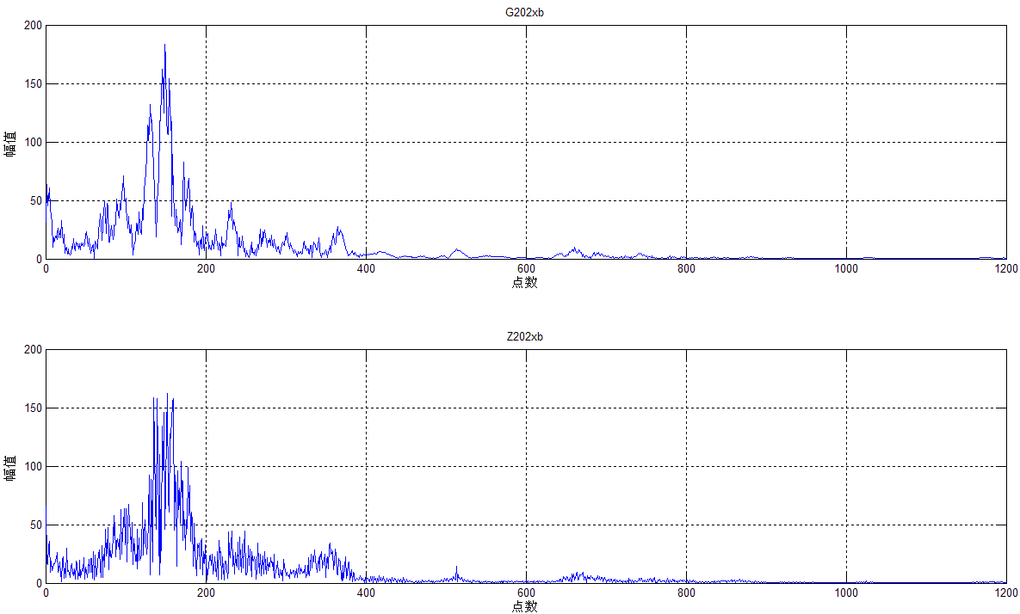
图3-16 节点（3 0）G202与Z202小波包包络谱
对比发现两者并没有明显的区别，很难从此节点提取出特征值，说明故障频率不在0～875Hz频率段。再对(3 1)节点的样本1数据进行分析：

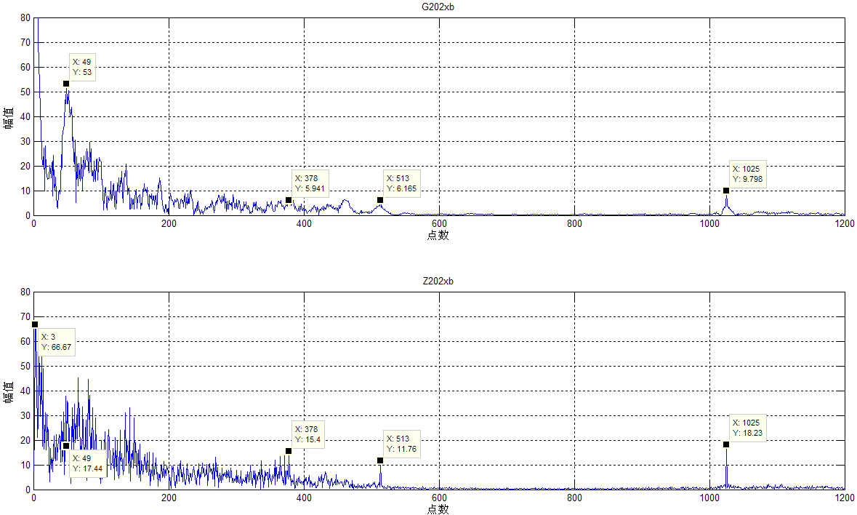
图3-17 节点（3 1）G202与Z202小波包包络谱
从图中可以得出在点（2，1）、点（513,1）和点（1025，1）处的值个状态的差异性比较好，因此初步确定这三点为其特征值。
接下来对（3 2）、（3 3）几个节点进行了包络谱分析：
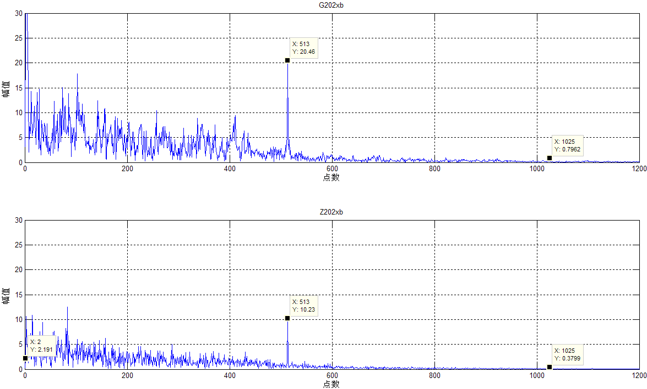
图3-18 节点（3 2）G202与Z202小波包包络谱
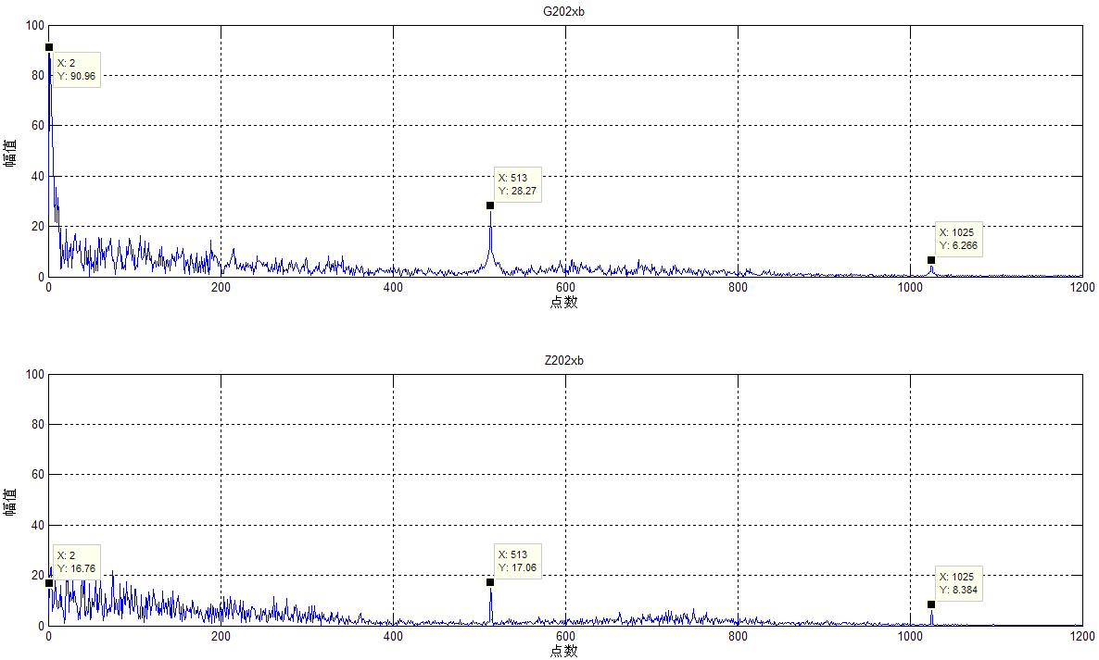
图3-18 节点（3 3）G202与Z202小波包包络谱
在众多的包络谱分析中发现其规律是：他们都是在包络谱的（2,1）、（513,1）、（1025,1）点出现峰值并且各个状态有区别，即差别性较好，并且通过重复性检验，其可以作为特征值。
因此将这三点作为特征值，并取(3 1)、(3 2)、(3 3)三个节点作为此种方法分析的特征值提取节点。
特征值提取的程序如下：
wpt=wpdec(G201l,3,'db4');
for k=1:3
cz=wprcoef(wpt,[3 k]);
hom=abs(hilbert(cz));
czf=abs(fft(hom,4096));
G201xbp(1,3*(k)-2)=czf(2,1);G201xbp(1,3*(k)-1)=czf(513,1);
G201xbp(1,3*(k))=czf(1025,1);
end
得到的G201xbp为4096*9的矩阵，第一行就是所求的各节点3个点的特征值。
依此建立如下表格：
状态 | 样本 | 小波包包络谱特征值
状态 | 样本 | （3 1） |  |  | （3 2） |  |  | （3 3）
状态 | 样本 | （2，1） | （513,1） | （1025,1） | （2，1） | （513,1） | （1025,1） | （2，1） | （513,1） | （1025,1）
故障轴承 | G201 | 140.8237 | 5.9855 | 10.4792 | 57.2915 | 19.4564 | 0.9156 | 52.2015 | 24.8081 | 5.8094
故障轴承 | G202 | 146.3217 | 6.1652 | 9.7977 | 66.8674 | 20.4592 | 0.7962 | 90.9582 | 28.2685 | 6.2661
故障轴承 | G203 | 168.2915 | 9.4815 | 12.9027 | 64.2892 | 21.3612 | 0.6669 | 103.7599 | 31.2145 | 7.336
故障轴承 | G204 | 187.2591 | 7.2035 | 12.0368 | 55.8347 | 20.1592 | 0.7549 | 97.7672 | 29.5678 | 7.1333
故障轴承 | G205 | 120.1577 | 4.9774 | 9.1179 | 38.3647 | 21.6482 | 0.6630 | 64.7187 | 24.1725 | 5.8821
故障轴承 | G206 | 126.1717 | 9.9986 | 13.9778 | 38.1762 | 19.9911 | 0.6297 | 63.4168 | 33.8578 | 8.0195
故障轴承 | G207 | 172.1000 | 8.8912 | 13.6150 | 48.3721 | 16.8980 | 0.8348 | 75.3634 | 29.5281 | 6.8948
故障轴承 | G208 | 129.8303 | 6.3173 | 13.2720 | 52.2310 | 19.1616 | 0.7654 | 83.5431 | 28.1530 | 7.9258
故障轴承 | G209 | 116.4579 | 4.1136 | 11.3048 | 52.9852 | 20.0113 | 1.2374 | 53.1413 | 28.9041 | 7.5804
故障轴承 | G2010 | 135.1572 | 9.3741 | 15.7215 | 74.6429 | 28.5492 | 0.9465 | 107.1633 | 44.0119 | 9.8800
正常轴承 | Z201 | 46.3812 | 12.3937 | 21.0619 | 4.7101 | 10.4604 | 0.2954 | 12.4223 | 18.8695 | 8.1549
正常轴承 | Z202 | 23.9541 | 11.7614 | 18.2285 | 2.1907 | 10.2334 | 0.3799 | 16.7621 | 17.0597 | 8.3838
正常轴承 | Z203 | 13.4886 | 8.4459 | 16.5721 | 5.4327 | 8.0685 | 0.3451 | 13.0145 | 17.4592 | 8.2029
正常轴承 | Z204 | 93.8635 | 14.1091 | 19.0143 | 4.9546 | 10.5031 | 0.4525 | 17.7135 | 19.0101 | 8.4352
正常轴承 | Z205 | 39.6494 | 12.6435 | 19.6115 | 11.7542 | 9.9751 | 0.3504 | 20.5830 | 19.6952 | 8.4686
正常轴承 | Z206 | 38.8319 | 11.6018 | 18.9245 | 6.0537 | 9.5718 | 0.3469 | 15.0487 | 18.1015 | 8.2054
正常轴承 | Z207 | 27.2211 | 12.9476 | 18.8051 | 1.9898 | 9.8827 | 0.4629 | 19.4168 | 16.9509 | 8.4433
正常轴承 | Z208 | 13.7185 | 10.6539 | 16.8279 | 4.0868 | 9.2135 | 0.3608 | 9.5949 | 18.3694 | 9.2244
正常轴承 | Z209 | 63.8912 | 13.1322 | 18.8090 | 9.1131 | 9.8558 | 0.3978 | 4.6045 | 18.6666 | 7.9271
正常轴承 | Z2010 | 19.2227 | 13.0344 | 19.7457 | 3.8287 | 10.0612 | 0.3536 | 24.7586 | 16.1231 | 7.9186
6． 特征值归一化（原理公式见报告P29）
程序如下：
for i=1:33
for j=1:20
gy(i,j)=(tz(i,j)-min(tz(i,:)))/(max(tz(i,:))-min(tz(i,:)));%tz为原特征值矩阵，gy为归一化后的特征值矩阵。33为原始特征值个数，20为数据样本个数。
end
end
得到下列表格：
 | 故障轴承G201~G2010
时  域  特  征  值 | 0.6453 | 0.9000 | 0 | 0.7847 | 0.7940 | 0.4711 | 0.4986 | 0.4584 | 0.6656 | 0.6051
时  域  特  征  值 | 0.5671 | 0.7713 | 1 | 0.7906 | 0.6981 | 0.8031 | 0.5970 | 0.7273 | 0.6873 | 0.9765
时  域  特  征  值 | 0.6025 | 0.7961 | 1 | 0.8135 | 0.7275 | 0.8248 | 0.6311 | 0.7551 | 0.7172 | 0.9795
时  域  特  征  值 | 0.8123 | 0.8851 | 1 | 0.9929 | 0.8705 | 0.9184 | 0.8269 | 0.9679 | 0.8698 | 0.8523
时  域  特  征  值 | 0.9131 | 1 | 0.9334 | 0.9668 | 0.9073 | 0.9340 | 0.8223 | 0.9834 | 0.8458 | 0.7594
时  域  特  征  值 | 0.8999 | 0.8516 | 0.8552 | 0.9880 | 0.8838 | 0.8755 | 0.8977 | 1 | 0.8908 | 0.6737
时  域  特  征  值 | 0.8736 | 0.9208 | 0.9296 | 0.9373 | 0.9012 | 0.8748 | 0.8209 | 1 | 0.8061 | 0.7694
时  域  特  征  值 | 0.8881 | 0.9103 | 0.9115 | 0.9563 | 0.8966 | 0.8833 | 0.8408 | 1 | 0.8358 | 0.7408
时  域  特  征  值 | 0.9091 | 1 | 0.9981 | 0.9366 | 0.9410 | 0.9262 | 0.8283 | 0.9986 | 0.8264 | 0.8836
频域  参  数 | 0.0128 | 0.0164 | 0.0510 | 0.0435 | 0 | 0.0668 | 0.0462 | 0.0299 | 0.0886 | 0.0448
频域  参  数 | 0.0040 | 0.0019 | 0.0136 | 0.0178 | 0 | 0.0207 | 0.0127 | 0.0153 | 0.0323 | 0.0153
频域  参  数 | 0.0049 | 0.0044 | 0.0186 | 0.0196 | 0 | 0.0264 | 0.0171 | 0.0152 | 0.0383 | 0.0184
FFT谱  特  征  值 | 0.0547 | 0.1059 | 0.0726 | 0 | 0.4360 | 0.1093 | 0.0014 | 0.5508 | 0.1116 | 0.3458
FFT谱  特  征  值 | 0.6313 | 0.5296 | 0.7875 | 0.7875 | 0.6038 | 0.8798 | 0.8214 | 0.5012 | 1 | 0.9831
FFT谱  特  征  值 | 1 | 0.9675 | 0.9549 | 0.7264 | 0.7458 | 0.7993 | 0.7198 | 0.6540 | 0.6560 | 0.6092
FFT谱  特  征  值 | 0.0219 | 0 | 0.0345 | 0.0364 | 0.0268 | 0.0235 | 0.0200 | 0.0400 | 0.0646 | 0.0777
FFT谱  特  征  值 | 0.0039 | 0 | 0 | 0.1041 | 0.0170 | 0.2107 | 0.0645 | 0.1077 | 0.2182 | 0.1239
功  率  谱  特  征  值 | 0.4235 | 0.1663 | 0.2326 | 0.2358 | 0.5460 | 0.1551 | 0 | 0.2907 | 0.1352 | 0.4209
功  率  谱  特  征  值 | 1 | 0.8933 | 0.9332 | 0.6130 | 0.6475 | 0.7245 | 0.5619 | 0.5021 | 0.5757 | 0.5037
功  率  谱  特  征  值 | 1 | 0.8634 | 0.5532 | 0.3283 | 0.6112 | 0.5337 | 0.0644 | 0.1849 | 0.4420 | 0.72
功  率  谱  特  征  值 | 0.0045 | 0.0091 | 0 | 0.0029 | 0.0045 | 0.0008 | 0.0033 | 0.0010 | 0.0071 | 0.009
功  率  谱  特  征  值 | 0.0049 | 0.0054 | 0.0015 | 0.0150 | 0.0058 | 0.0241 | 0.0053 | 0.0087 | 0 | 0.0065
功  率  谱  特  征  值 | 0.0072 | 0.0205 | 0.0147 | 0.0049 | 0.0085 | 0.0267 | 0 | 0.0029 | 0.0095 | 0.0160
功  率  谱  特  征  值 | 0.4878 | 0.6542 | 0.7469 | 0.5992 | 0.5563 | 0.9248 | 0.7426 | 0.3901 | 1 | 0.8735
小  波  包  络  谱  特  征  值 | 0.7328 | 0.7644 | 0.8908 | 1 | 0.6139 | 0.6485 | 0.9128 | 0.6695 | 0.5926 | 0.7002
小  波  包  络  谱  特  征  值 | 0.1873 | 0.2053 | 0.5370 | 0.3091 | 0.0864 | 0.5888 | 0.4780 | 0.2205 | 0 | 0.5262
小  波  包  络  谱  特  征  值 | 0.1140 | 0.0569 | 0.3169 | 0.2444 | 0 | 0.4069 | 0.3765 | 0.3478 | 0.1831 | 0.5529
小  波  包  络  谱  特  征  值 | 0.7612 | 0.8930 | 0.8575 | 0.7411 | 0.5007 | 0.4981 | 0.6384 | 0.6915 | 0.7019 | 1
小  波  包  络  谱  特  征  值 | 0.5560 | 0.6050 | 0.6490 | 0.5903 | 0.6630 | 0.5821 | 0.4311 | 0.5416 | 0.5831 | 1
小  波  包  络  谱  特  征  值 | 0.6584 | 0.5316 | 0.3944 | 0.4878 | 0.3902 | 0.3549 | 0.5727 | 0.4990 | 1 | 0.6912
小  波  包  络  谱  特  征  值 | 0.4641 | 0.8420 | 0.9668 | 0.9084 | 0.5861 | 0.5734 | 0.6899 | 0.7697 | 0.4733 | 1
小  波  包  络  谱  特  征  值 | 0.3114 | 0.4355 | 0.5411 | 0.4821 | 0.2886 | 0.6359 | 0.4807 | 0.4314 | 0.4583 | 1
小  波  包  络  谱  特  征  值 | 0 | 0.1122 | 0.3750 | 0.3252 | 0.0179 | 0.5429 | 0.2666 | 0.5199 | 0.4351 | 1

 | 正常轴承Z201~Z2010
时  域  特  征  值 | 0.6188 | 0.9884 | 0.1382 | 0.5750 | 0.5889 | 1 | 0.8067 | 0.2416 | 0.8695 | 0.4663
时  域  特  征  值 | 0.2581 | 0.1542 | 0.0721 | 0.0559 | 0.2199 | 0.0640 | 0.0187 | 0 | 0.0841 | 0.1425
时  域  特  征  值 | 0.2889 | 0.1752 | 0.0830 | 0.0645 | 0.2480 | 0.0738 | 0.0215 | 0 | 0.0973 | 0.1629
时  域  特  征  值 | 0.2236 | 0.1532 | 0.0444 | 0.3567 | 0.1705 | 0 | 0.1178 | 0.0209 | 0.1139 | 0.3119
时  域  特  征  值 | 0.0381 | 0.0525 | 0.0678 | 0.0931 | 0.0559 | 0 | 0.064 | 0.0494 | 0.0712 | 0.1227
时  域  特  征  值 | 0.2295 | 0.1921 | 0.0708 | 0.6276 | 0.1710 | 0 | 0.2435 | 0.0877 | 0.1812 | 0.4689
时  域  特  征  值 | 0.0768 | 0.0671 | 0.0388 | 0.1956 | 0.0576 | 0 | 0.0808 | 0.0367 | 0.0701 | 0.1717
时  域  特  征  值 | 0.1059 | 0.0916 | 0.0479 | 0.2749 | 0.0803 | 0 | 0.1130 | 0.0486 | 0.0932 | 0.2298
时  域  特  征  值 | 0.0258 | 0.0289 | 0.0462 | 0.0314 | 0.0230 | 0 | 0.0287 | 0.0303 | 0.0434 | 0.0754
频域  参  数 | 0.8413 | 0.9199 | 0.9616 | 0.9651 | 0.9105 | 0.9094 | 0.9798 | 1 | 0.9933 | 0.9369
频域  参  数 | 0.8399 | 0.9287 | 0.9623 | 0.9729 | 0.9178 | 0.9144 | 0.9741 | 1 | 0.9742 | 0.9110
频域  参  数 | 0.8135 | 0.9103 | 0.9546 | 0.9630 | 0.8984 | 0.8957 | 0.9724 | 1 | 0.9804 | 0.9093
FFT谱  特  征  值 | 1 | 0.7119 | 0.7476 | 0.8549 | 0.5135 | 0.8461 | 0.8220 | 0.9153 | 0.6877 | 0.7943
FFT谱  特  征  值 | 0.0775 | 0.0527 | 0.0468 | 0 | 0.0565 | 0.0478 | 0.0651 | 0.0828 | 0.0598 | 0.0784
FFT谱  特  征  值 | 0.0091 | 0.0979 | 0 | 0.0506 | 0.0573 | 0.0525 | 0.0575 | 0.0678 | 0.0193 | 0.0029
FFT谱  特  征  值 | 0.9854 | 0.9117 | 0.9717 | 0.9370 | 1 | 0.9464 | 0.9110 | 0.8554 | 0.9557 | 0.9474
FFT谱  特  征  值 | 0.9760 | 0.9070 | 0.9167 | 0.8815 | 0.9721 | 0.9037 | 0.8981 | 0.9824 | 0.9468 | 1
功  率  谱  特  征  值 | 1 | 0.4285 | 0.6487 | 0.8248 | 0.6165 | 0.8903 | 0.5613 | 0.8128 | 0.5273 | 0.4799
功  率  谱  特  征  值 | 0.0041 | 0.0213 | 0 | 0.0052 | 0.0077 | 0.0043 | 0.0114 | 0.0121 | 0.0048 | 0.0172
功  率  谱  特  征  值 | 0.0595 | 0.0107 | 0.0010 | 0.0317 | 0 | 0.0888 | 0.0190 | 0.0332 | 0.0668 | 0.0332
功  率  谱  特  征  值 | 0.8487 | 0.989 | 0.8813 | 1 | 0.2847 | 0.8552 | 0.6182 | 0.3746 | 0.7031 | 0.8877
功  率  谱  特  征  值 | 0.5608 | 1 | 0.6189 | 0.8503 | 0.6126 | 0.4009 | 0.9022 | 0.8172 | 0.6335 | 0.6131
功  率  谱  特  征  值 | 0.7704 | 1 | 0.8536 | 0.6468 | 0.7035 | 0.8748 | 0.6207 | 0.5241 | 0.6083 | 0.5897
功  率  谱  特  征  值 | 0.0779 | 0.047 | 0.0430 | 0 | 0.0331 | 0.0301 | 0.0383 | 0.0537 | 0.0499 | 0.0756
小  波  包  络  谱  特  征  值 | 0.1893 | 0.0602 | 0 | 0.4625 | 0.1505 | 0.1458 | 0.0790 | 0.0013 | 0.2901 | 0.0330
小  波  包  络  谱  特  征  值 | 0.8284 | 0.7651 | 0.4334 | 1 | 0.8534 | 0.7491 | 0.8838 | 0.6543 | 0.9023 | 0.8925
小  波  包  络  谱  特  征  值 | 1 | 0.7628 | 0.6241 | 0.8286 | 0.8786 | 0.8210 | 0.8111 | 0.6455 | 0.8114 | 0.8898
小  波  包  络  谱  特  征  值 | 0.0374 | 0.0028 | 0.0474 | 0.0408 | 0.1344 | 0.0559 | 0 | 0.0289 | 0.0980 | 0.0253
小  波  包  络  谱  特  征  值 | 0.1168 | 0.1057 | 0 | 0.1189 | 0.0931 | 0.0734 | 0.0886 | 0.0559 | 0.0873 | 0.0973
小  波  包  络  谱  特  征  值 | 0 | 0.0897 | 0.0528 | 0.1668 | 0.0584 | 0.0547 | 0.1778 | 0.0694 | 0.1087 | 0.0618
小  波  包  络  谱  特  征  值 | 0.0762 | 0.1185 | 0.0820 | 0.1278 | 0.1558 | 0.1018 | 0.1444 | 0.0487 | 0 | 0.1965
小  波  包  络  谱  特  征  值 | 0.0985 | 0.0336 | 0.0479 | 0.1035 | 0.1281 | 0.0709 | 0.0297 | 0.0805 | 0.0912 | 0
小  波  包  络  谱  特  征  值 | 0.5762 | 0.6324 | 0.5880 | 0.6451 | 0.6533 | 0.5886 | 0.6472 | 0.8389 | 0.5202 | 0.5182

7．建立BP神经网络，训练网络，测试网络（原理公式见报告P31）
7.1输入、输出层的设计
在轴承状态监测过程中，样本数据来源于实验数据分析后提取的有效特征值。所以网络输入神经元个数为28；网络输出为轴承状态，分为正常轴承和故障轴承，用（0 1）表示故障轴承，（1 1）表示正常轴承，因此网络中只设计2个输出神经元表示这2个状态。综上所述，该BP网络输入层有28个神经元，输出层有2个神经元。
7.2隐层的选择
对于轴承的不同状态进行识别，建立神经网络对它进行训练，用上述提到的公式来确定隐层个数，即就是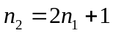其中的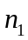为第一层的神经元个数，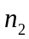为隐层神经元个数。那么在本文的轴承状态识别中，由于输入为28个神经元，输出为2个神经元，由参考公式可知隐层神经元在57左右。下面就设计一个隐层可以随意改变的BP神经网络，通过误差对比确定隐层数目，隐层神经元在35～43之间进行比较：
t=[0 1;0 1;0 1;0 1;0 1;0 1;0 1;0 1;0 1;0 1;1 1;1 1;1 1;1 1;1 1;1 1;1 1;1 1;1 1;1 1];
t=t';
s= 53:60;
for i=1:8
net=newff(minmax(gy),[s(i),2],{'tansig','logsig'},'traingdx');
net.trainParam.epochs =1000;
net.trainParam.lr = 0.1;
net.trainParam.goal = 0.001;
net=train(net,gy,t); %gy为归一化后训练样本，t为训练样本的目标输出
y=sim(net,gy);
y=y-t;
y1(i)=norm(y);
end
由y1得到如下表：
即隐层数目在53~60时的误差：
个数 | 53 | 54 | 55 | 56 | 57 | 58 | 59 | 60
误差 | 0.1877 | 0.1676 | 0.1773 | 0.165 | 0.1894 | 0.113 | 0.1759 | 0.1738
从上表和图中可发现，经过1000次的训练后（训练函数采用traingdx），隐含层神经元为58的BP网络对函数的逼近效果最好，因为它的误差最小所以这里将网络隐含层的神经元数目设定为58。
7.3 训练网络
BP网络输入层有28个神经元，输出层有2个神经元，隐层有58个神经元。
训练程序如下：
t=[0 1;0 1;0 1;0 1;0 1;0 1;0 1;0 1;0 1;0 1;1 1;1 1;1 1;1 1;1 1;1 1;1 1;1 1;1 1;1 1];
t=t';
net=newff(minmax(gy),[58,2],{'tansig','logsig'},'traingdx');
net.trainParam.epochs =1000;
net.trainParam.lr = 0.1;
net.trainParam.goal = 0.001;
net=train(net,gy,t);
得到下图：
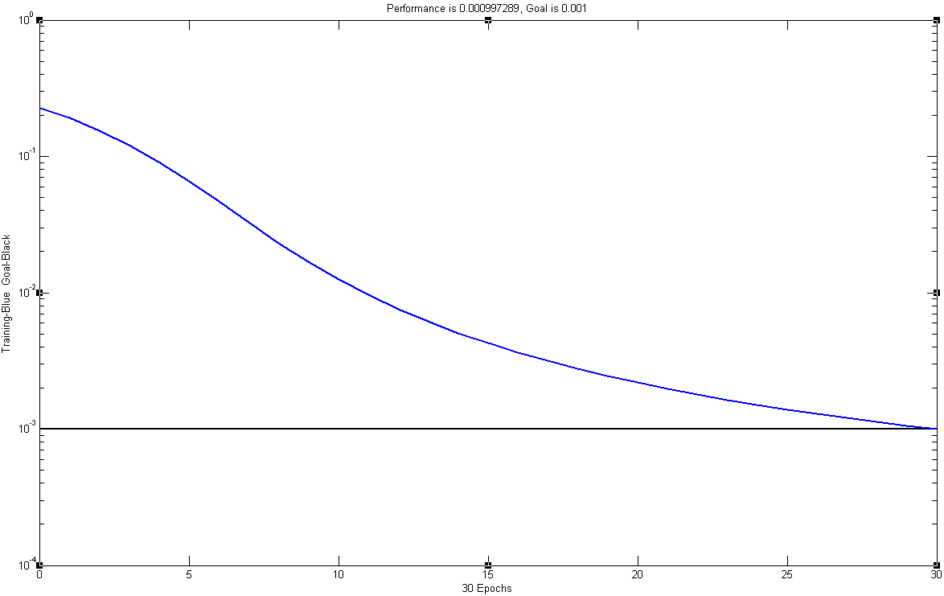
TRAINGDX, Epoch 0/1000, MSE 0.226665/0.001, Gradient 0.599167/1e-006
TRAINGDX, Epoch 25/1000, MSE 0.00138834/0.001, Gradient 0.0115655/1e-006
TRAINGDX, Epoch 30/1000, MSE 0.000997289/0.001, Gradient 0.00842057/1e-006
TRAINGDX, Performance goal met.
8.4 测试网络
神经网络测试代码为：
y=sim(net,测试数据);
测试结果为： 期望结果为：
0 | 1 | 故障轴承
1 | 1 | 正常轴承
0.0011 | 0.9817
1 | 1
由上面测试：数据的分类完全正确。也就是说前面建立起来的网络对轴承状态的识别系统是完全正确的。以后进行模式识别时，只要将测得的数据输入这个网络就可以根据它的输出结果正确的识别出轴承的状态。

